**Уважаемые родители!**

Вы хотите, чтобы ваш ребёнок, став взрослым, добился в жизни успехов, сделал карьеру, преуспевал в бизнесе? Конечно же, дорогие папы и мамы, бабушки и дедушки, вы хотите, чтобы ваш малыш состоялся как личность, чувствовал себя свободным и уверенным всегда и во всём.

Тогда учите вашего ребёнка говорить! Говорить он должен правильно. Ведь учась говорить, ребёнок учится логически мыслить. Задержка речевого развития отрицательно влияет и на характер ребёнка: он становится раздражительным, замкнутым, обидчивым, некоторые дети начинают безобразничать, баловаться. Неправильное произношение приносит ребёнку много огорчений и трудностей, а в школе эти трудности ещё возрастают.

А если ваше любимое чадо получило прозвище «Картавый» или «Шепелявка», не ваша ли в этом вина? Уделяете ли вы должное внимание тому, чтобы ребёнок вовремя научился чётко выговаривать все звуки и овладел правильной речью?

Чистое произношение, лексическое богатство, грамматически правильная и логически связная речь – заслуга прежде всего семейного воспитания. Эта серия брошюр «Волшебная логопедия» - для вас, любящие родители! Она поможет вам понять специфику речевого развития ребёнка и овладеть необходимыми навыками оказания логопедической помощи своему малышу.



Даже при нормальном речевом развитии, ребёнок не сразу овладевает нормативным произношением. Неточное произношение у детей в возрасте до 3-4х лет естественно, но не позднее чем к пяти-шести годам ребёнок должен овладеть правильным произношением всех звуков родной речи. Всякие нарушения в произношении звуков после этого возраста рассматриваются как дефекты произношения, исправлять которые очень трудно. Ни в коем случае нельзя подражать неправильному произношению ребенка – «сюсюкать» с ним.

***С детьми нужно говорить всегда правильно и таким образом давать малышу речевой образец для подражания.***

***Как образуются звуки.***

*Речевой аппарат человека - сложнейшая структура с центром в головном мозге. Родители должны знать, какие органы речи участвуют в образовании того или иного звука, чтобы не путать ребёнка, объясняя ему правильную артикуляцию****.***

Чтобы образовался нужный звук, язык, губы, зубы должны принять определенное положение (артикуляционную позу), а именно это подчас не удается ребенку, особенно при произнесении свистящих, шипящих и сонорных р , л. Самым подвижным органом речи является язык. Он состоит из корня, спинки и кончика. Также в образовании звуков большую роль играет подвижность губ. Четкого произношения звуков, слов, фраз можно добиться, если органы артикуляционного аппарата будут достаточно подвижными, а работа их координированной. Дети овладевают нужными речедвигательными навыками постепенно и поэтому формирование звуков, особенно трудных, происходит в несколько этапов.

***Этапы усвоения трудных звуков.***

|  |  |  |  |  |
| --- | --- | --- | --- | --- |
| ***Возраст***  ***ребёнка*** | *1-2 года* | *2-3 года* | *3-5 лет* | *5-6 лет* |
| ***Звуки*** | *А О Э П Б М* | *И Ы У Ф В Т Д Н Г К Х Г Й* | *С З Ц Ш Ж Ч Щ* | *Л Р* |

***Сколько лет вашему ребенку? Его неправильная речь-это « возрастное» или уже «дефекты произношения»? Не пора ли забить тревогу?***

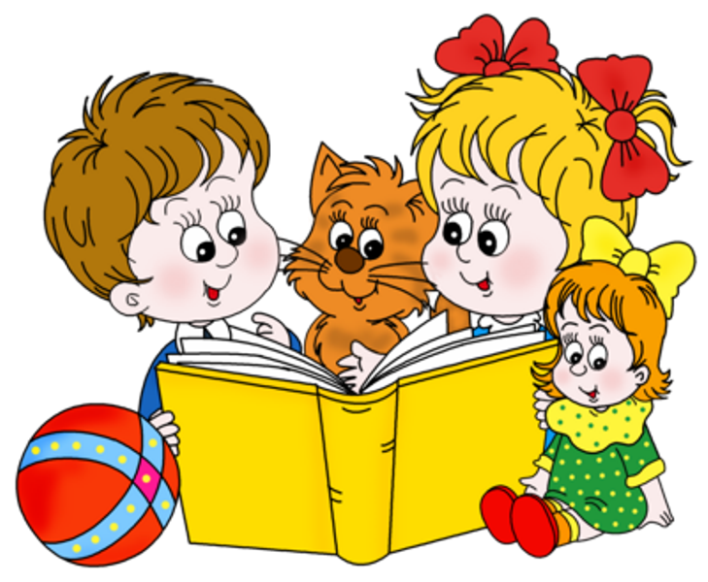

*Разобравшись, почему не даются ребенку трудные звуки, вы сможете вовремя забить тревогу, обратиться к логопеду. А поняв систему логопедической работы , имея под рукой конкретные методики, рекомендации специалиста, вы сможете дома уверенно заниматься с ребенком. От вас, любящие родители, потребуется «совсем немного» - набраться терпения, заинтересовать ребенка и включить его в целенаправленную работу.*

**При этом нельзя забывать:**

***\* Ребенок должен учиться, играя.***

***\* Принуждать ребенка заниматься нельзя. Занятия дадут наилучший результат при сочетании разных приемов обучения.***

***\* Обучающий может научить обучаемого, если сам владеет материалом, сам говорит правильно!***

